 | 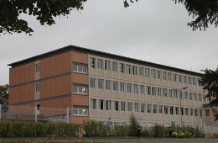  Collège Albert Thierry de Limay | 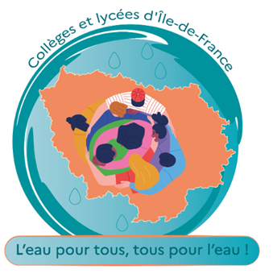

2023-2024
« l’eau pour tous, tous pour l’eau ! »

Les lycéens et les collégiens se sont rencontrés pour comprendre les enjeux de l’épuration de l’eau.
Une enquête en 2 étapes :
A la recherche de micro-organismes au laboratoire de SVT.
- Comment déterminer si la qualité de l’eau permet la baignade ou pas ?
- Comment mettre en évidence une contamination fécale de l’eau ?
- Comment voir les organismes invisibles à l’œil nu ?
Les collégiens ont ainsi pu tester la qualité de l’eau de la Seine et observer les bactéries présentes afin de comprendre les enjeux liés à l’organisation des épreuves olympiques et à la qualité d’une eau de boisson.

A la recherche de polluants au laboratoire de chimie.
- Comment doser les nitrates de l’eau ?
- Quelles sont les conséquences de l’eutrophisation des eaux de rivières ?
- Les nitrates sont ils dangereux pour la santé ?

Les collégiens ont découvert la spectrophotométrie permettant de doser un produit chimique et de déterminer si la concentration est conforme aux normes.

Les biotechnologies : des métiers d’avenir !
@ baccalauréat STL Sciences et Techniques de Laboratoire


